SÚMULA DA 3ª REUNIÃO ORDINÁRIA CTRED-CAU/BR

DATA | 27 de outubro de 2021 | HORÁRIO | 9h30 às 12h30
LOCAL | Videoconferência

participantes | Cláudia Sales de Alcântara (CE) | Coordenadora
 | Camila Leal Costa (PB) | Coordenadora-adjunta
 | Alice da Silva Rodrigues Rosas (PA) | Falta justificada
 | Eduardo de Oliveira Nóbrega Filho (CAU/PB) | Falta justificada
 | Heloísa Diniz Rezende (CAU/SE) | Membro
Assessoria | Ana Laterza

ORDEM DO DIA

1 | Revisão do plano de trabalho da comissão para as marcas da gestão
Fonte | ASSPLAN
Relator | CTRED
Encaminhamento | Os campos abaixo relacionados foram atualizados no Plano de Trabalho da Comissão, conforme prerrogativas do inciso V do Art. 137 do Regimento Interno do CAU/BR. O preenchimento da tabela de planejamento, relacionando as ações da Comissão com os desafios da gestão, assim como a definição dos responsáveis por cada uma delas, será objeto da próxima reunião ordinária.  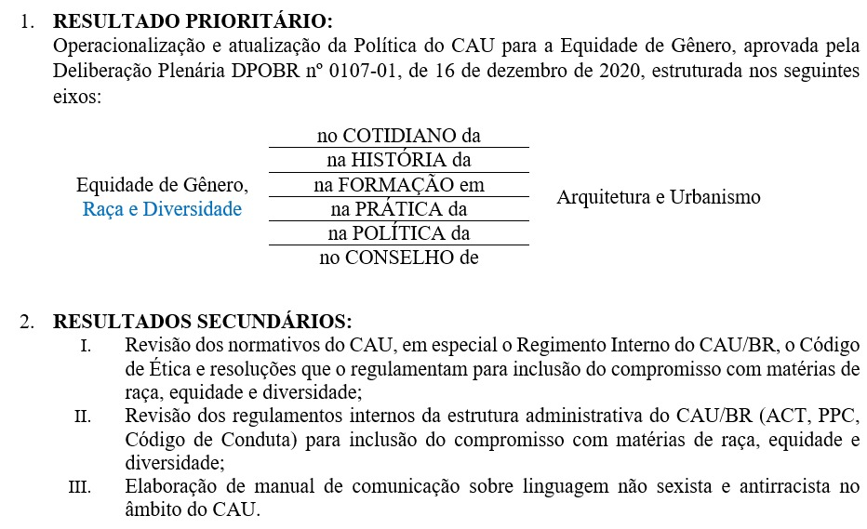  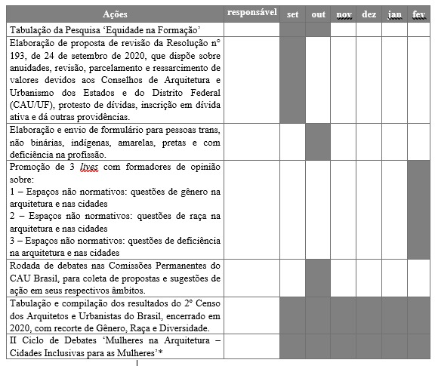  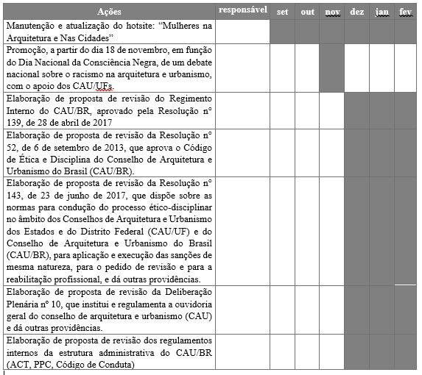

2 | Propostas de inserção de projetos/ações para a promoção da diversidade, equidade e inclusão nas demais comissões
Fonte | CTRED
Relator | CTRED
Encaminhamento | Item será discutido na próxima reunião ordinária.

3 | Dia da consciência negra – orientações para a manifestação do CAU nas redes sociais
Fonte | CTRED
Relator | CTRED
Encaminhamento | Incluir campos nos formulários (item 11 desta súmula) para quem responder 'raça: preta' enviar o instagram profissional pessoal ou de colegas para divulgação no Dia da Consciência Negra. As perguntas qualitativas desses respondentes também podem ser subsídios para as manifestações.

4 | Elaboração do roteiro da entrevista da semana do urbanismo e sugestão de subtítulo do evento
Fonte | CTRED
Relator | CTRED
Encaminhamento | Perguntar prazo, tempo e participantes pra CPUA e detalhar de forma assíncrona.

5 | Website 'mulheres na arquitetura e nas cidades'
Fonte | CTRED
Relator | CTRED
Encaminhamento | Item será discutido na próxima reunião ordinária.

6 | Tabulação da Pesquisa ‘Equidade na Formação’
Fonte | CTRED e FeNEA
Relator | CTRED
Encaminhamento | Material será enviado aos conselheiros para conhecimento e ideias de novos cruzamentos/recortes.

7 | Tabulação e compilação dos resultados do 2º Censo dos Arquitetos e Urbanistas do - Brasil, encerrado em 2020, com recorte de Gênero, Raça e Diversidade
Fonte | Presidência
Relator | CTRED
Encaminhamento | Pendente.

8 | Ciclo de debates
Fonte | CTRED
Relator | CTRED
Encaminhamento | Receber e sintetizar os materiais que forem produzidos pelos CAU/UFs nos moldes do material enviado no início do ano.  No próximo ciclo, ampliar o escopo do projeto para incluir as outras temáticas abordadas pela CTRED.  Solicitar envio de um ofício circular informando que a CTRED está buscando a atualização e ampliação da Política do CAU para a Equidade de Gênero, para incluir questões complementares de gênero, raça, parentalidade, deficiência, idade, etnia, crença, orientação sexual, dificuldades de locomoção, entre outros. Propõe uma especial atenção ao Dia da Consciência Negra em novembro, informando que haverá discussão sobre o tema na Semana do Urbanismo promovida pela CPUA convidando todos a promoverem ações semelhantes. Elaborar formulário com opções de data para que os eventos não coincidam. Informar que o CAU/BR elaborará uma sequência de postagens com experiências profissionais de Arq. e Urb. negros e negras, com diversidade regional, para que os CAU/UF repliquem em suas redes sociais.

EXTRAPAUTA

9 | Acordo Marco da CIAM
Fonte | CRI
Relator | CTRED
Encaminhamento | A CRI encaminhou a minuta do instrumento de mobilidade profissional temporária no MERCOSUL para contribuição da Comissão. Encaminhamento: questionar sobre prazos e encaminhar aos conselheiros da CTRED para leitura e debate na próxima reunião.

10 | PL nº 976/2021 - Política Nacional de Cidades Inteligentes (PNCI)
Fonte | Emenda da Bancada Feminina da Câmara ao Art. 2º
Relator | Deputado Gustavo Fruet
Encaminhamento | Confirmar reunião com a bancada feminina da Câmara para o dia 8/11, das 10h às 11h30, para discutir a proposta de emenda. Encaminhar o texto à CPUA para conhecimento. Verificar se o parecer aprovado da data de hoje altera o projeto original em algum ponto.

11 | Questionários/Lives sobre gênero, raça e deficiência
Fonte | CTRED
Relator | CTRED
Encaminhamento | Solicitar à Coordenadoria do SICCAU um relatório de contato dos respondentes amarelos e encaminhar o formulário aprovado aos seguintes respondentes do Censo 2020, com período de resposta entre 27/10 e 10/11:  - trans;  - não binárias;  - pretas;  - amarelas;  - indígenas;  - com deficiência.

Brasília, 24 de novembro de 2021.

Considerando a Deliberação Plenária DPOBR Nº 0100-01/2020, que trata sobre a realização de reuniões virtuais, e a necessidade de ações cautelosas em defesa da saúde dos membros do Plenário, convidados e colaboradores do Conselho, atesto a veracidade e a autenticidade das informações prestadas.

CLÁUDIA SALES DE ALCÂNTARA
Coordenadora da CTRED-CAU/BR

4ª REUNIÃO ORDINÁRIA DA CTRED-CAU/BR
Videoconferência

Folha de Votação
UF | Função | Nome | Votação
 |  |  | Sim | Não | Abst | Ausên
CE | Coordenadora | Cláudia Sales de Alcântara | X
PB | Coordenadora-adjunta | Camila Leal Costa | X
PA | Membro | Alice da Silva Rodrigues Rosas | X
CAU/PB | Membro | Eduardo de Oliveira Nóbrega Filho |  |  |  | X
CAU/SE | Membro | Heloísa Diniz Rezende | X

Histórico da votação:

4ª REUNIÃO ORDINÁRIA DA CTRED-CAU/BR

Data: 24/11/2021

Matéria em votação: Aprovação da súmula da 3ª Reunião Ordinária

Resultado da votação: Sim (4) Não (0) Abstenções (0) Ausências (1) Impedimento (0) Total de votos (4)

Ocorrências:

Assessoria Técnica: Ana Laterza Condução dos trabalhos (coordenadora): Cláudia Sales de Alcântara

